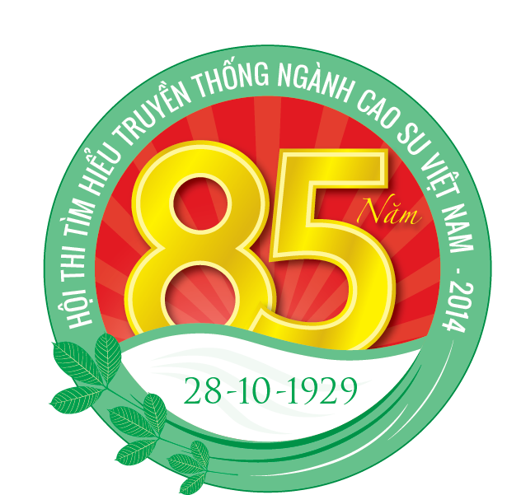

**TẬP ĐOÀN CÔNG NGHIỆP CAO SU VIỆT NAM**

**BỘ ĐỀ HỎI – ĐÁP**

**VỀ NGÀNH CAO SU VIỆT NAM**

**Hội thi tìm hiểu**

**“85 năm truyền thống ngành Cao su Việt Nam”**

**(28/10/1929 – 28/10/2014)**

**Năm 2014**

**NĂM 2009**